Камера колиброкасын тексеру

Инструменты мәзірінде берілген Калибровка камеры терезесі ашылды.
PhotoScan бір проектта бірнеше әртүрлі камерамен алынған фотосуреттерді өңдей алады. Осыған сәйкес Калибровка камеры терезесінің сол жағында сәйкес камералардың жинағы көрсетіліп тұрады.
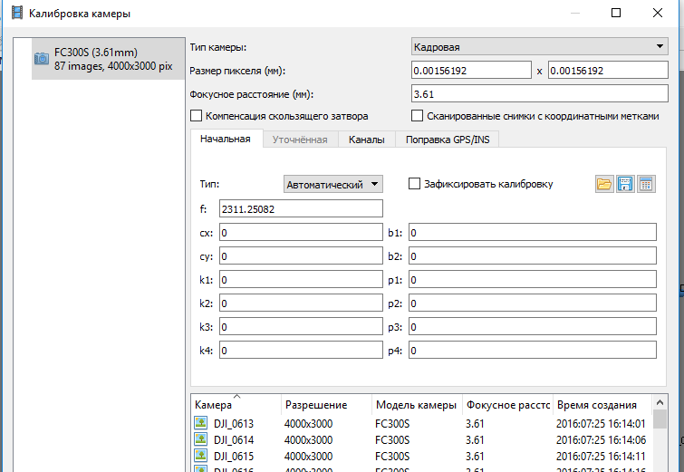
Фотосуреттерге түзету жүргізу

Обработка мәзіріндегі Выровнять фотографии пункті таңдалынды.

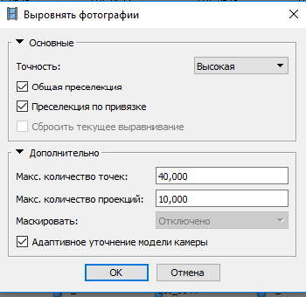
Дәлдігі жоғары деп белгіленді (дәлдігін аз деп таңдағанда өңдеуді аз уақыт аралығында алуға болады ). Общая преселекция және преселекция по привязке сұраулары ерекшеленді. Нүктелердің максималды саны – 40000, проекциялардың максималды саны – 10000. Операцияны аяқтаған соң ОК батырмасы басылды.

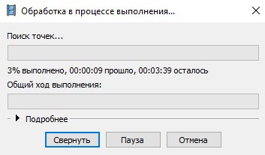
Біраз уақыт өткен соң модель құрылатын аумақта шашыранды нүктелер бұлты пайда болды. Көк түсті тіктөртбұрыштар камералардың орналасу жағдайы мен ориентациясын сипаттайды.
